Az elektromos mobilitás a BMW Group dél-afrikai gyárába is megérkezik
Rosslyn a társadalmi, környezetvédelmi és gazdasági fenntarthatóság regionális mércéjeként működik tovább
A BMW Group több mint 200 millió eurót fektet be az üzem elektrifikációjába
Milan Nedeljković: „2024-től itt készül a nemzetközi piacra a következő generációs BMW X3 plug-in hibrid hajtáslánc-technológiával szerelt modellváltozata”
A BMW Group 1,5 millió euróval támogatja a dél-afrikai gyerekek és fiatalok oktatását
50 évvel ezelőtt a BMW Group dél-afrikai gyára a müncheni központú vállalatcsoport első Németországon kívüli létesítményeként állt rendszerbe, majd a bajor prémiummárka nemzetközi gyártási hálózatának oszlopos üzemévé érett. A félévszázados mérföldkő ünnepén Milan Nedeljković, a BMW AG igazgatótanácsának gyártásért felelős tagja a Rosslynban működő gyár elektrifikációját is bejelentette.
„2024-től itt készül a nemzetközi piacra a következő generációs BMW X3 plug-in hibrid hajtáslánc-technológiával szerelt modellváltozata. A létesítményt 4,2 milliárd dél-afrikai rand (több mint 200 millió euró) invesztálásával készítjük fel az elektromos mobilitásra” – fogalmazott.
A befektetéssel párhuzamosan az üzem több mint 300 munkatársát képzik tovább.
A dél-afrikai partnerség 50 éve
A csütörtökön bejelentett elektrifikációval a BMW Group nemzetközi gyártási hálózatának újabb üzeme készül fel a BMW iFACTORY gyártási stratégia mentén megálmodott jövőre, a hatékony, digitalizált és erőforrásbarát sorozatgyártás felé vezető út következő lépéseként.
A BMW Group Rosslynban működő létesítményében már több mint 1,6 millió darab új autó látott napvilágot, amelyeket a világ több mint 40 országába, köztük 14 afrikai piacra exportáltak. Az üzem portfóliójában a BMW 1800 SA, a BMW 2000 SA, a BMW 5-ös sorozat és a BMW 7-es sorozat is helyet kapott. A létesítmény évtizedeken át a BMW 3-as sorozat meghatározó gyáraként működött, 2018 óta pedig az egyik legkeresettebbnek számító BMW X3 modellt is gyártja. A létesítmény rendszerbe állításával kezdődött meg a bajor prémiummárka globalizációja, ma pedig már a BMW Group 15 országban gyárt és autóit több mint 140 országban értékesíti.
Elköteleződés a társadalmi felelősségvállalás mellett
Milan Nedeljković, aki a BMW Dél-Afrika igazgatótanácsának elnöki feladatait is ellátja, kiemelte, hogy a BMW Group nem csupán új autók sorozatgyártását végzi az országban.
„Dél-Afrikában nem csupán felépítettünk egy gyárat, amellyel munkahelyeket teremtünk és hozzájárulunk az ország iparosodásához, hiszen az elmúlt 50 évben a társadalmi felelősségvállalás jelentését is bemutattuk” – mondta.
A BMW Group felelős nagyvállalatként tekint magára, amely ráadásul dél-afrikai gyára elektrifikációja mentén azt is bejelentette, hogy az UNICEF programján keresztül több mint 1,5 millió euróval támogatja a dél-afrikai gyerekek és fiatalok oktatását a tudomány, a technológia, a mérnöki tervezés, a művészetek és a matematika területén.
A BMW Group számára az erőforrások megőrzése is fontos. 2015 óta a Rosslynban működő gyár egy közeli biogázüzemből (Bio2Watt) szerzi be energiájának egy részét, amellyel folyamatosan csökkenti ökológiai lábnyomát. A létesítmény ráadásul különböző szervezetekkel is együttműködik, hogy a megtermelt hulladékot újrahasznosítsák. Az Envirolite partnereként például biztosítja, hogy a polisztirolhulladékot újra feldolgozzák és építőanyagként használják fel. Az együttműködés két évvel ezelőtti elindítása óta ezzel több mint 650 olcsó ház felépítését tették lehetővé.
Dél-Afrika, mint az innovációk kísérleti piaca
Ugyanakkor nem csupán a BMW Group gyára az egyetlen, amely fontos szerepet játszik Dél-Afrikában: tavaly a vállalatcsoport a régióban nyitotta meg nemzetközi IT hálózata újabb irodáit is. Az új irodák mintegy 2 000 munkatársa globális IT szolgáltatásokkal támogatja a BMW Group munkáját. Kiterjedéséből és sajátos piaci jellemzőiből adódóan Dél-Afrika tökéletes helyszín az innovációk kipróbálására. 2020-ban például a BMW Group dél-afrikai márkakereskedő partnereivel kísérletezte ki a közvetlen értékesítési modell koncepcióját. A projekt során széleskörű tapasztalatokat szereztek, amelyeket felhasználva a BMW Group világszerte arra törekszik, hogy az iparág legjobb prémium ügyfélélményét nyújtsa.
Sajtókapcsolat:
- Salgó András, vállalati kommunikációs menedzser
- +36 29 555 115
- andras.salgo@bmw.hu
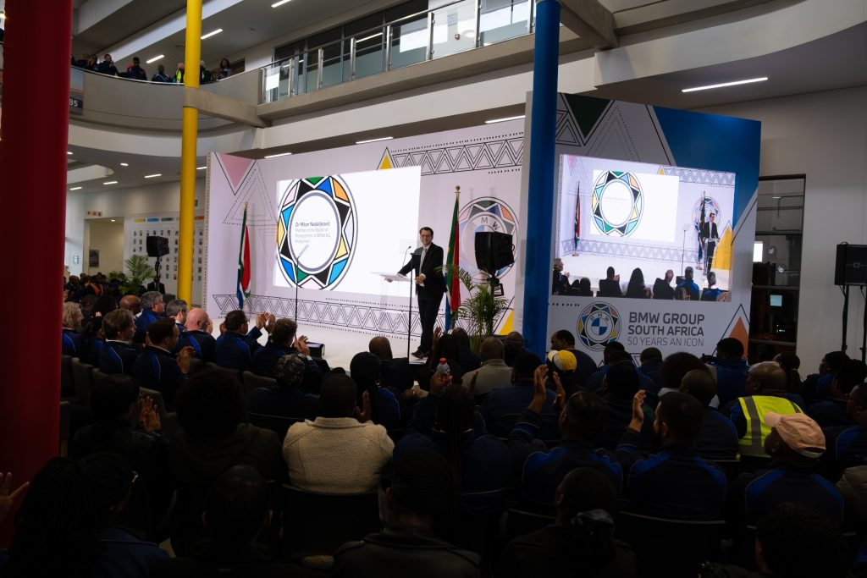 | © BMW Magyarország
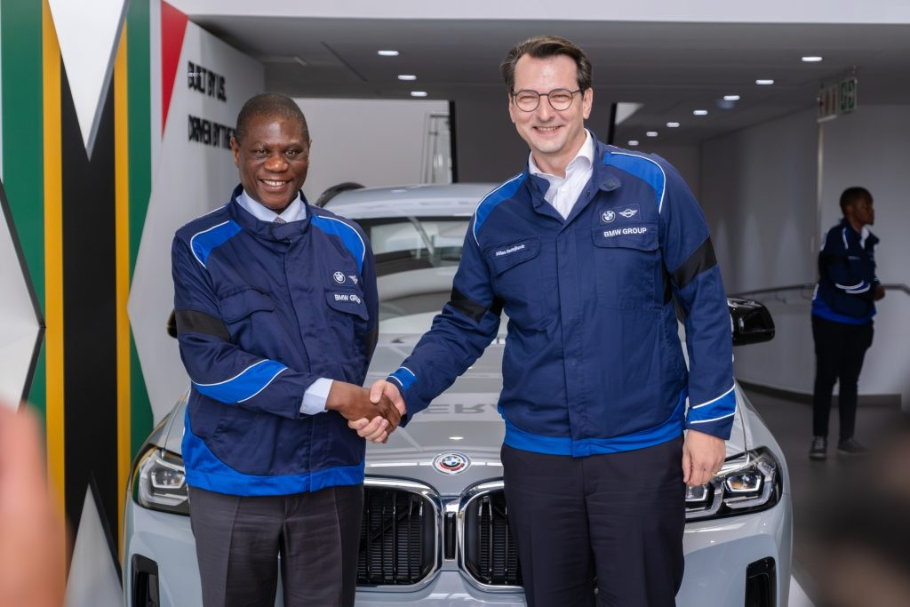 | © BMW Magyarország
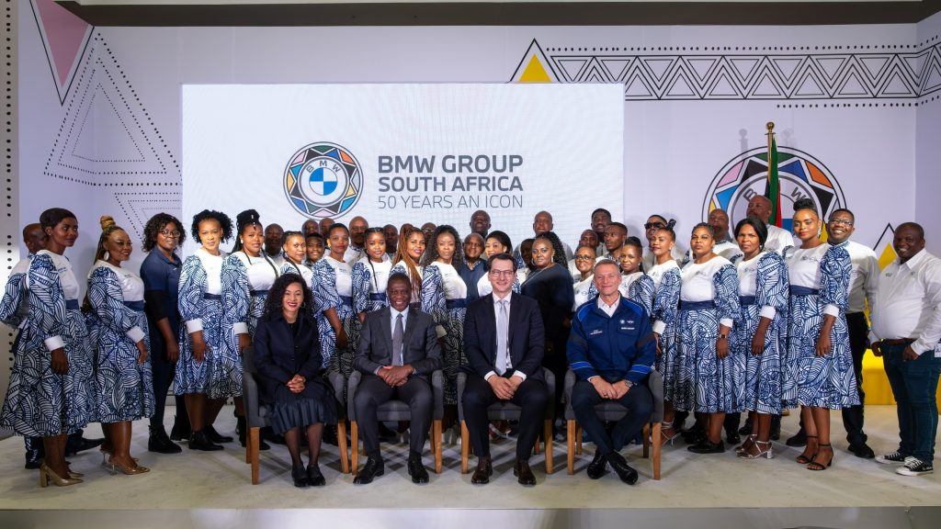 | © BMW Magyarország
Eredeti tartalom: BMW Magyarország
Továbbította: Helló Sajtó! Üzleti Sajtószolgálat
Ez a sajtóközlemény a következő linken érhető el:

